Consumer Perception Survey (CPS)
消費者認知問卷調查
For Youth and Families
青少年和家庭
May 20-24, 2024
[Counties/providers may tailor this flyer as needed.]
請告訴我們您對您在此計劃中所獲得的服務的看法
完成一份簡短、自願且保密的調查。
選擇您想要的參與方式：
Secure online survey link for this program:
使用本計劃的安全網路線上調查：
YOUTH青少年 https://uclahs.fyi/Youth
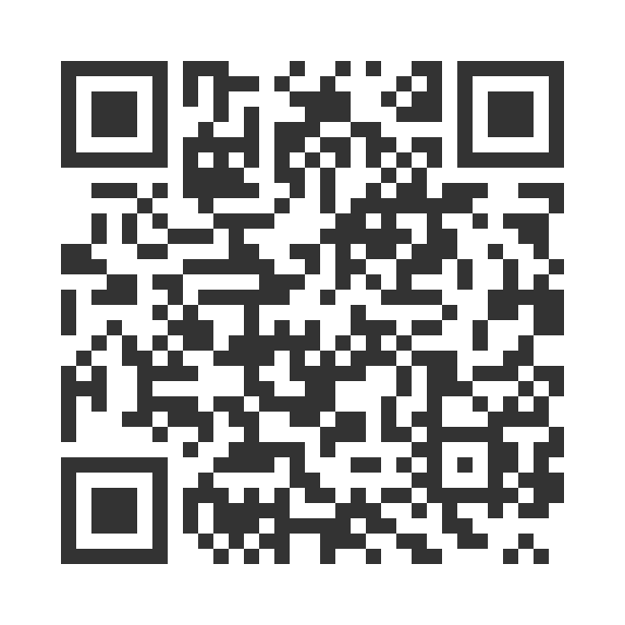

FAMILIES OF YOUTH青少年的家人 https://uclahs.fyi/Family
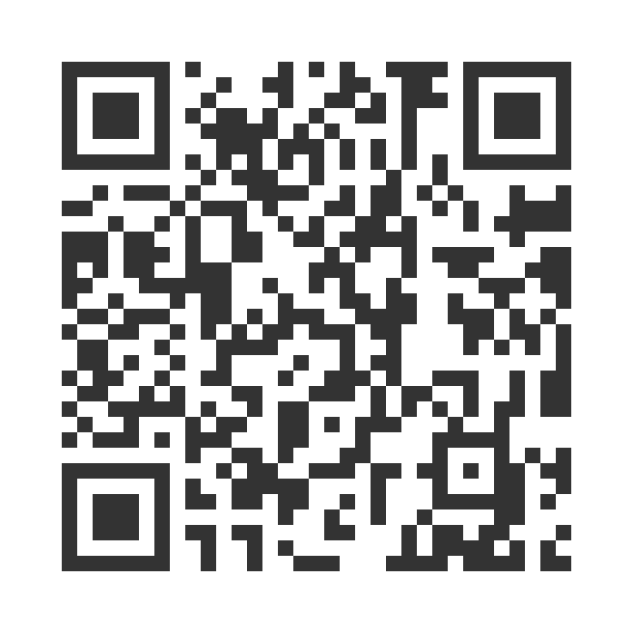

使用紙本問卷調查表（請向工作人員索取問卷表格） 如果您有任何問題或填寫問卷調查需要幫助，請詢問工作人員
感謝您參與這項重要的問卷調查

